МИНИСТЕРСТВО НАУКИ И ВЫСШЕГО ОБРАЗОВАНИЯ
РОССИЙСКОЙ ФЕДЕРАЦИИ

ФЕДЕРАЛЬНОЕ ГОСУДАРСТВЕННОЕ АВТОНОМНОЕ ОБРАЗОВАТЕЛЬНОЕ УЧРЕЖДЕНИЕ ВЫСШЕГО ОБРАЗОВАНИЯ

НОВОСИБИРСКИЙ НАЦИОНАЛЬНЫЙ ИССЛЕДОВАТЕЛЬСКИЙ ГОСУДАРСТВЕННЫЙ УНИВЕРСИТЕТ

Факультет информационных технологий
Кафедра параллельных вычислений

ОТЧЕТ

О ВЫПОЛНЕНИИ ПРАКТИЧЕСКОЙ РАБОТЫ №2

«Анализ различных оптимизаций компилятора через ассемблерный листинг для архитектуры х86-64»

студента 2 курса, 23204 группы

Мурашева Артемия Дмитриевича

Направление 09.03.01 – «Информатика и вычислительная техника»

Преподаватель:
Кандидат технических наук, доцент кафедры параллельных вычислений
А.Ю. Власенко

Новосибирск 2024
СОДЕРЖАНИЕ
ЦЕЛЬ 3
ЗАДАНИЕ 3
ОПИСАНИЕ РАБОТЫ 4
ЗАКЛЮЧЕНИЕ 8
Приложение 1. Код программы на C 9
Приложение 2. Ассемблерный листинг на уровне оптимизации -O0 10
Приложение 3. Ассемблерный листинг на уровне оптимизации -O3 15

ЦЕЛЬ
- Знакомство с программной архитектурой x86/x86-64.
- Анализ ассемблерного листинга программы для архитектуры x86/x86-64.

ЗАДАНИЕ
Вариант№3
Изучить программную архитектуру x86/x86-64. Для программы на языке Си сгенерировать ассемблерные листинги (синтаксис AT&T, принятый в UNIX) для архитектуры x86 или архитектуры x86-64, используя уровни оптимизации O0 и один из уровней O3/Ofast. Проанализировать полученные листинги, сопоставить команды языка Си с машинными командами, определить размещение переменных языка Си в программах на ассемблере (в каких регистрах, в каких ячейках памяти), выписать оптимизационные преобразования, выполненные компилятором.

ОПИСАНИЕ РАБОТЫ
- Для выполнения практическое работы используется программа на Си «алгоритм вычисления определенного интеграла сложной функции методом трапеций» из первой практической работы.
- Была проведена компиляции программы компилятором GCC для архитектуры x86-64.
- Для дальнейшего выполнения практической работы были получены ассемблерные листинги программы на уровнях оптимизации -O0 и -O3
- Для подробного анализа листингов, используется Compiler Explorer (godbolt.org), который дает возможность сопоставить код на языке Си с его ассемблерным листингом на разных уровнях оптимизации.
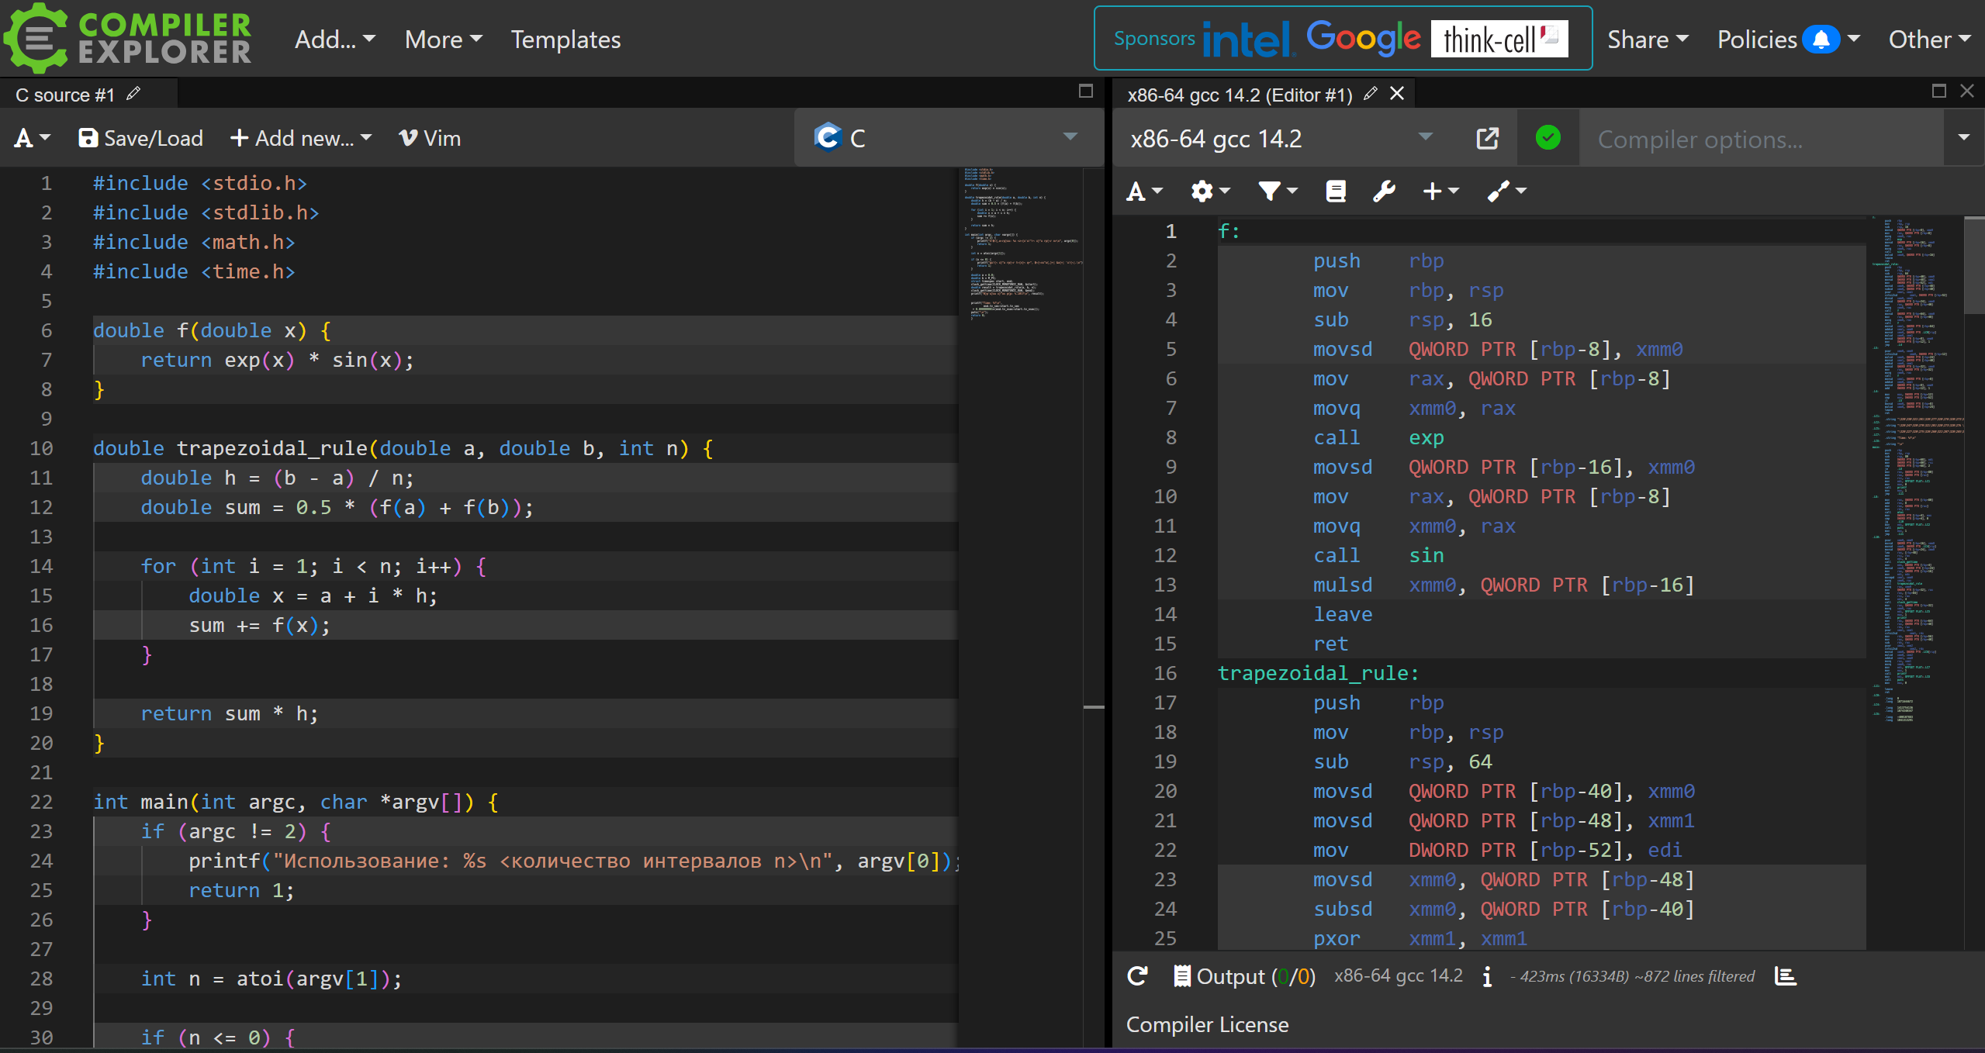

- В ходе подробного анализа ассемблерного листинга программы на уровнях оптимизации -O0,-O3 были найдены следующие различия:
- На уровне оптимизации -O0 функции сохраняют и загружают много переменных в память (на стек), даже если это не обязательно. На уровне -O3 количество обращений к памяти (стеку) значительно сокращено. Большинство операций происходят в регистрах, что значительно увеличивает производительность. (Слева -О3, Справа -О0)
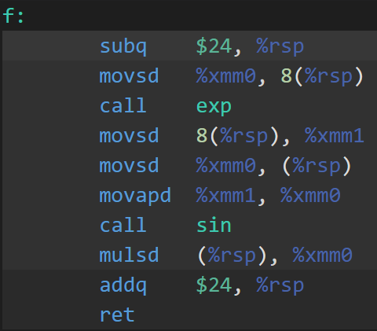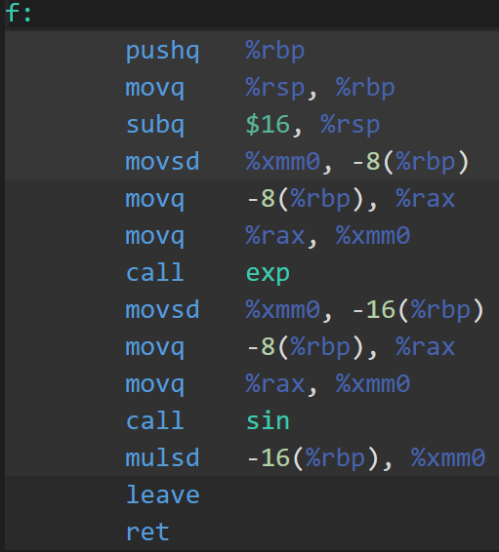
- В функции trapezoidal_rule на уровне оптимизации -О0 также можно заметить, что переменные a, b и n сохраняются в памяти перед расчетами. На уровне оптимизации -О3 значения обрабатываются сразу в регистрах (значения a и b сохраняются сразу в xmm6 и rbx) .(Слева -О0, Справа -О3)
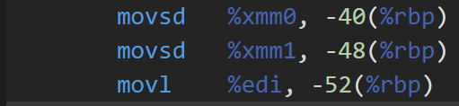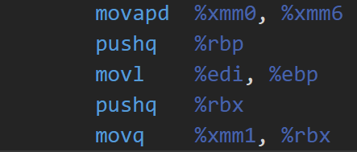

- В -O0 значения argc и argv сначала сохраняются в памяти, прежде чем использоваться.
В -O3 они обрабатываются напрямую в регистрах, что сокращает количество инструкций.
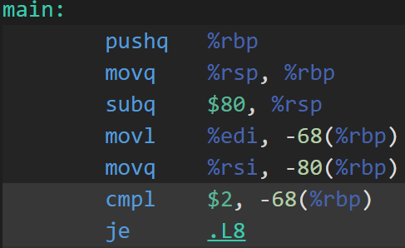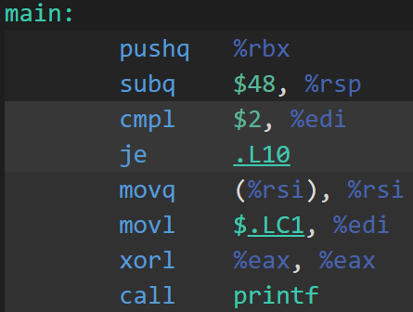
- В -O0 каждая функция вызывается отдельно с сохранением регистров и указателей.
В -O3 происходит инлайнинг, что исключает накладные расходы на вызов и возврат из функции.
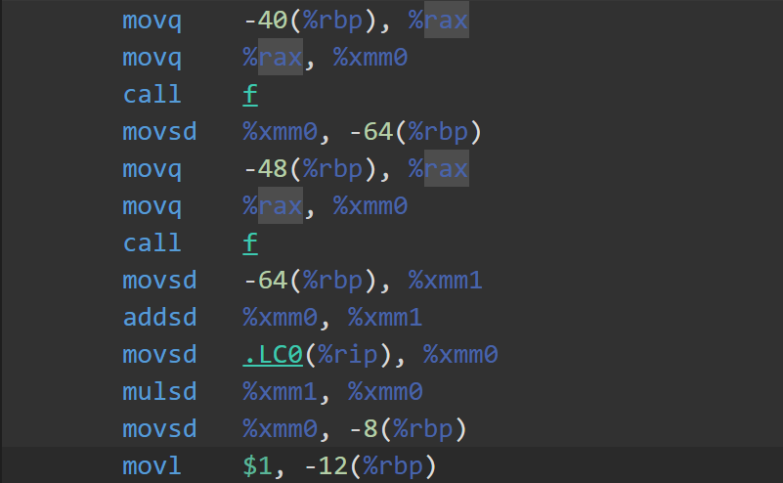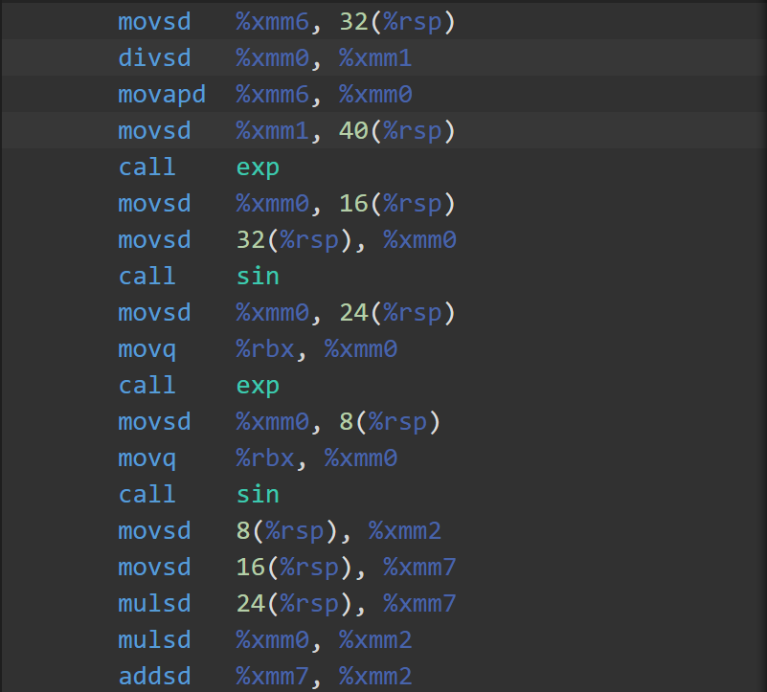
- Также можно заметить оптимизацию относительно хранения переменных start и end для функции clock_gettime:
- На уровне -О0 для хранения обеих структур start и end выделяется по 16 байт (для хранения полей tv_sec и tv_nsec). Адреса переменных start и end (-48(%rbp) и -64(%rbp)) указываются явно относительно базового указателя кадра rbp. Передача в функцию clock_gettime осуществляется путем выделения памяти и передачи в качестве аргумента через регистр rsi для обеих переменных.
- На уровне -О3 память выделяется более экономно, с минимальными смещениями относительно указателя стека rsp. Вместо явных смещений относительно базового указателя rbp, используются смещения относительно указателя стека rsp. Это позволяет избежать дополнительных операций сохранения и восстановления базового указателя кадра. Поскольку компилятор может оптимизировать стек и структуру функции, он убирает использование rbp для обращения к локальным переменным, если это возможно.
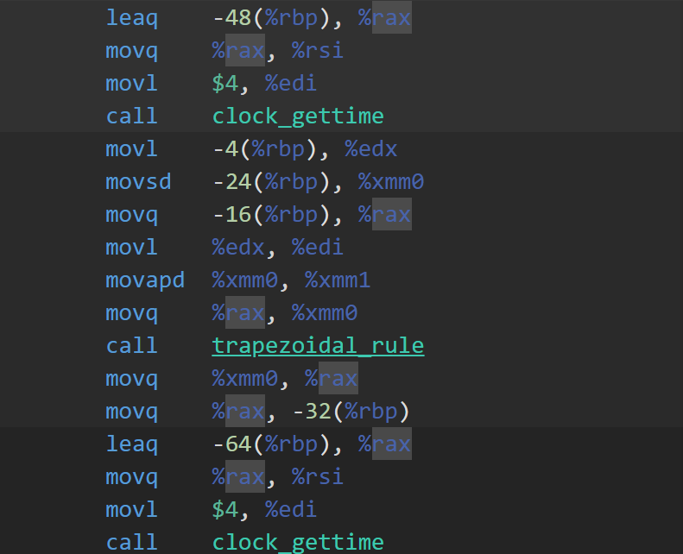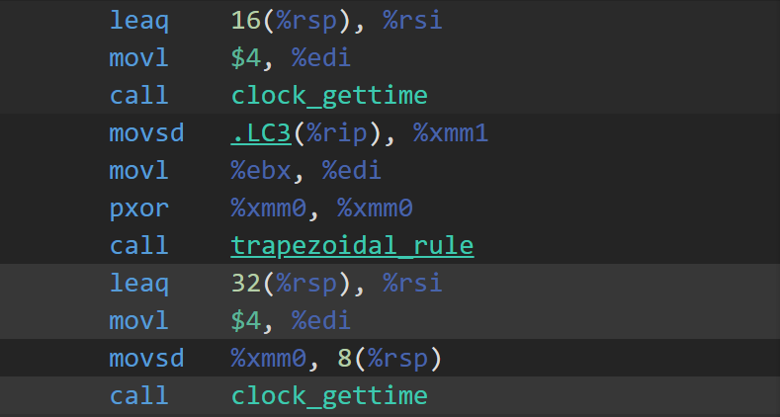
- Использование SIMD-инструкций (Single Instruction Multiple Data). На уровне оптимизации -O3 компилятор применяет SIMD-инструкцию movapd, которая позволяет переносить данные между регистрами быстрее и эффективнее.
- На уровне оптимизации -О0 используется инструмент atoi, чтобы преобразовать строку в целочисленное число типа int. На уровне оптимизации -О3 используется strtol, так как он быстрее и эффективнее.
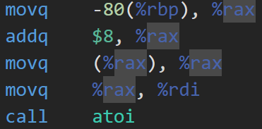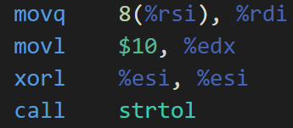

- На уровне оптимизации -O0 переменные хранятся следующим образом:
- Функция f:
- x (параметр функции) передается в xmm0.
- exp(x) и sin(x) временно хранятся в -8(%rbp) и -16(%rbp) соответственно.
- Функция trapezoidal_rule:
  - a (параметр) сохраняется в -40(%rbp).
  - b (параметр) сохраняется в -48(%rbp).
  - n (параметр) сохраняется в -52(%rbp).
  - h (ширина интервала) сохраняется в -24(%rbp).
  - sum (начальная сумма) сохраняется в -8(%rbp).
  - Счетчик i хранится в -12(%rbp).
- Функция main:
- argc (количество аргументов командной строки) хранится в -68(%rbp).
- argv (указатель на массив аргументов) хранится в -80(%rbp).
- n (число интервалов) хранится в -4(%rbp).
- Время начала (start) и конца (end) сохраняется в -48(%rbp) и -64(%rbp) соответственно.

- На уровне оптимизации -O3 переменные хранятся следующим образом:
- Функция f:
- x (параметр функции) передается в 8(%rsp).
- exp(x) передается в xmm0, а затем в (%rsp).
- sin(x) хранится в xmm0, а затем сразу умножается на exp(x).
- Функция trapezoidal_rule:
- a передается в xmm6, затем сохраняет его в 32(%rsp).
- n передается в ebp (регистре общего назначения).
- b хранится в rbx.
- h хранится в 40(%rsp).
- Сохраняет результат exp(a) на стеке по адресу 16(%rsp).
- Сохраняет результат sin(a) на стеке по адресу 24(%rsp).
- Сохраняет результат exp(b) на стеке по адресу 8(%rsp).
- Результат exp(a)*sin(a) + exp(b)*sin(b) и сохраняет их в xmm2.
- Функция main:
- argc хранится в edi.
- rsi хранит указатель на массив аргументов (argv), и (%rsi) — это доступ к первому элементу argv[0].
- Второй аргумент командной строки (argv[1]) хранится в rdi.
- n хранится в eax, затем копируется в ebx.
- значение интеграла хранится в xmm0 после расчётов.

ЗАКЛЮЧЕНИЕ
Был проведен анализ ассемблерных листингов на уровнях оптимизации -O0 и -O3. Были изучены наборы регистров, основные арифметико-логические команды, способы адресации памяти. Были обнаружены различия между листингами на разных уровнях оптимизации, что является следствием из оптимизаций, сделанных компилятором. На уровне оптимизации -О3 видно большое количество оптимизаций с памятью в ассемблерном листинге. На этом уровне программа больше работает с регистрами, нежели со стеком. В итоге, листинг получается компактнее и менее затратный.

Приложение 1. Код программы на C
#include <stdio.h>
#include <stdlib.h>
#include <math.h>
#include <time.h>

double f(double x) {
return exp(x) * sin(x);
}

double trapezoidal_rule(double a, double b, int n) {
double h = (b - a) / n;
double sum = 0.5 * (f(a) + f(b));

for (int i = 1; i < n; i++) {
double x = a + i * h;
sum += f(x);
}

return sum * h;
}

int main(int argc, char *argv[]) {
if (argc != 2) {
printf("Использование: %s <количество интервалов n>\n", argv[0]);
return 1;
}

int n = atoi(argv[1]);

if (n <= 0) {
printf("Число интервалов должно быть положительным целым числом.\n");
return 1;
}

double a = 0.0;
double b = M_PI;
struct timespec start, end;
clock_gettime(CLOCK_MONOTONIC_RAW, &start);
double result = trapezoidal_rule(a, b, n);
clock_gettime(CLOCK_MONOTONIC_RAW, &end);
printf("Значение интеграла: %.10lf\n", result);

printf("Time: %f\n",
end.tv_sec-start.tv_sec
+ 0.000000001*(end.tv_nsec-start.tv_nsec));
puts("\n");
return 0;
}

Приложение 2. Ассемблерный листинг на уровне оптимизации -O0
.file "integral_trapechia.c"
.text
.globl _Z1fd
.type _Z1fd, @function

# Функция вычисления exp(x) * sin(x)
_Z1fd:
.LFB248:
.cfi_startproc
endbr64 # Инструкция для безопасности управления потоком
pushq %rbp # Сохраняет базовый указатель
.cfi_def_cfa_offset 16
.cfi_offset 6, -16
movq %rsp, %rbp # Устанавливает новый базовый указатель
.cfi_def_cfa_register 6
subq $16, %rsp # Выделяет 16 байт в стеке для локальных переменных
movsd %xmm0, -8(%rbp) # Сохраняет аргумент `x` в стек
movq -8(%rbp), %rax # Переносит `x` в %rax
movq %rax, %xmm0 # Переносит `x` в %xmm0
call exp@PLT # Вызывает `exp(x)`
movsd %xmm0, -16(%rbp) # Сохраняет результат `exp(x)`
movq -8(%rbp), %rax # Загружает `x` обратно в %rax
movq %rax, %xmm0 # Переносит `x` в %xmm0
call sin@PLT # Вызывает `sin(x)`
mulsd -16(%rbp), %xmm0 # Умножает `sin(x)` на `exp(x)`
leave # Восстанавливает стек и базовый указатель
.cfi_def_cfa 7, 8
ret # Возвращает результат функции
.cfi_endproc
.LFE248:
.size _Z1fd, .-_Z1fd

.globl _Z16trapezoidal_ruleddi
.type _Z16trapezoidal_ruleddi, @function

# Функция численного интегрирования методом трапеций
_Z16trapezoidal_ruleddi:
.LFB249:
.cfi_startproc
endbr64
pushq %rbp
.cfi_def_cfa_offset 16
.cfi_offset 6, -16
movq %rsp, %rbp
.cfi_def_cfa_register 6
subq $64, %rsp # Выделяет 64 байта для локальных переменных
movsd %xmm0, -40(%rbp) # Сохраняет `a`
movsd %xmm1, -48(%rbp) # Сохраняет `b`
movl %edi, -52(%rbp) # Сохраняет `n`
movsd -48(%rbp), %xmm0 # Загружает `b`
subsd -40(%rbp), %xmm0 # Вычитает `a` (b - a)
cvtsi2sdl -52(%rbp), %xmm1# Преобразует `n` в вещественное число
divsd %xmm1, %xmm0 # Делит на `n`, получая h
movsd %xmm0, -16(%rbp) # Сохраняет `h`
movq -40(%rbp), %rax # Загружает `a`
movq %rax, %xmm0
call _Z1fd # Вызывает `f(a)`
movsd %xmm0, -64(%rbp) # Сохраняет `f(a)`
movq -48(%rbp), %rax # Загружает `b`
movq %rax, %xmm0
call _Z1fd # Вызывает `f(b)`
movsd -64(%rbp), %xmm1
addsd %xmm0, %xmm1 # Суммирует `f(a) + f(b)`
movsd .LC0(%rip), %xmm0 # Загружает константу 0.5
mulsd %xmm1, %xmm0 # Умножает (f(a) + f(b)) на 0.5
movsd %xmm0, -24(%rbp) # Сохраняет начальную сумму
movl $1, -28(%rbp) # Инициализирует i = 1
.L5:
movl -28(%rbp), %eax # Загружает `i`
cmpl -52(%rbp), %eax # Сравнивает `i` и `n`
jge .L4 # Переход при i >= n
cvtsi2sdl -28(%rbp), %xmm0# Преобразует `i` в вещественное
mulsd -16(%rbp), %xmm0 # Умножает на h
movsd -40(%rbp), %xmm1 # Загружает `a`
addsd %xmm1, %xmm0 # Вычисляет x = a + i * h
movsd %xmm0, -8(%rbp) # Сохраняет x
movq -8(%rbp), %rax
movq %rax, %xmm0
call _Z1fd # Вызывает `f(x)`
movsd -24(%rbp), %xmm1
addsd %xmm1, %xmm0 # Добавляет `f(x)` к сумме
movsd %xmm0, -24(%rbp)
addl $1, -28(%rbp) # Увеличивает i на 1
jmp .L5 # Переходит к следующей итерации
.L4:
movsd -24(%rbp), %xmm0
mulsd -16(%rbp), %xmm0 # Умножает сумму на h
leave
.cfi_def_cfa 7, 8
ret
.cfi_endproc
.LFE249:
.size _Z16trapezoidal_ruleddi, .-_Z16trapezoidal_ruleddi

# Данные для строковых сообщений
.section .rodata
.align 8
.LC1:
.string "Использование: %s <количество интервалов n>\n"
.align 8
.LC2:
.string "Число интервалов должно быть положительным целым числом."
.align 8
.LC5:
.string "Значение интеграла: %.10lf\n"
.LC7:
.string "Time: %f\n"
.LC8:
.string "\n"

.text
.globl main
.type main, @function

# Функция main
main:
.LFB250:
.cfi_startproc
endbr64
pushq %rbp # Сохраняет базовый указатель
.cfi_def_cfa_offset 16
.cfi_offset 6, -16
movq %rsp, %rbp
.cfi_def_cfa_register 6
subq $96, %rsp # Выделяет 96 байт для локальных переменных
movl %edi, -84(%rbp) # Сохраняет `argc`
movq %rsi, -96(%rbp) # Сохраняет `argv`
movq %fs:40, %rax
movq %rax, -8(%rbp)
xorl %eax, %eax
cmpl $2, -84(%rbp) # Проверяет `argc`
je .L8 # Переходит, если `argc == 2`
movq -96(%rbp), %rax
movq (%rax), %rax
movq %rax, %rsi
leaq .LC1(%rip), %rdi # Загружает строку "Использование..."
movl $0, %eax
call printf@PLT # Печатает сообщение об использовании
movl $1, %eax
jmp .L11
.L8:
movq -96(%rbp), %rax
addq $8, %rax
movq (%rax), %rax
movq %rax, %rdi
call atoi@PLT # Преобразует argv[1] в число
movl %eax, -76(%rbp) # Сохраняет `n`
cmpl $0, -76(%rbp) # Проверяет, что `n > 0`
jg .L10
leaq .LC2(%rip), %rdi
call puts@PLT # Печатает сообщение об ошибке
movl $1, %eax
jmp .L11
.L10:
pxor %xmm0, %xmm0 # Обнуляет регистр %xmm0
movsd %xmm0, -72(%rbp) # Устанавливает `a = 0.0`
movsd .LC4(%rip), %xmm0 # Загружает `b = M_PI`
movsd %xmm0, -64(%rbp) # Сохраняет `b`
leaq -48(%rbp), %rax
movq %rax, %rsi
movl $4, %edi
call clock_gettime@PLT # Получает текущее время (start)
movl -76(%rbp), %edx # Загружает `n`
movsd -64(%rbp), %xmm0
movq -72(%rbp), %rax
movl %edx, %edi
movapd %xmm0, %xmm1
movq %rax, %xmm0
call _Z16trapezoidal_ruleddi # Вызывает `trapezoidal_rule(a, b, n)`
movq %xmm0, %rax
movq %rax, -56(%rbp) # Сохраняет результат интегрирования
leaq -32(%rbp), %rax
movq %rax, %rsi
movl $4, %edi
call clock_gettime@PLT # Получает текущее время (end)
movq -56(%rbp), %rax
movq %rax, %xmm0
leaq .LC5(%rip), %rdi
movl $1, %eax
call printf@PLT # Печатает значение интеграла
movq -32(%rbp), %rdx
movq -48(%rbp), %rax
subq %rax, %rdx
movq %rdx, %rax
cvtsi2sdq %rax, %xmm1
movq -24(%rbp), %rdx
movq -40(%rbp), %rax
subq %rax, %rdx
movq %rdx, %rax
cvtsi2sdq %rax, %xmm2
movsd .LC6(%rip), %xmm0
mulsd %xmm2, %xmm0
addsd %xmm1, %xmm0
leaq .LC7(%rip), %rdi
movl $1, %eax
call printf@PLT # Печатает время выполнения
leaq .LC8(%rip), %rdi
call puts@PLT # Печатает новую строку
movl $0, %eax
.L11:
movq -8(%rbp), %rcx
xorq %fs:40, %rcx
je .L12
call __stack_chk_fail@PLT # Проверка целостности стека
.L12:
leave
.cfi_def_cfa 7, 8
ret
.cfi_endproc
.LFE250:
.size main, .-main
.section .rodata
.align 8
.LC0:
.long 0
.long 1071644672
.align 8
.LC4:
.long 1413754136
.long 1074340347
.align 8
.LC6:
.long 3894859413
.long 1041313291
.ident "GCC: (Ubuntu 9.4.0-1ubuntu1~20.04.2) 9.4.0"
.section .note.GNU-stack,"",@progbits
.section .note.gnu.property,"a"
.align 8
.long 1f - 0f
.long 4f - 1f
.long 5
0:
.string "GNU"
1:
.align 8
.long 0xc0000002
.long 3f - 2f
2:
.long 0x3
3:
.align 8
4:

Приложение 3. Ассемблерный листинг на уровне оптимизации -O3
.file "integral_trapechia.c"
.text
.p2align 4
.globl _Z1fd
.type _Z1fd, @function
_Z1fd:
.LFB288:
.cfi_startproc
endbr64
subq $24, %rsp
.cfi_def_cfa_offset 32
movsd %xmm0, 8(%rsp)
call exp@PLT
movsd 8(%rsp), %xmm1
movsd %xmm0, (%rsp)
movapd %xmm1, %xmm0
call sin@PLT
mulsd (%rsp), %xmm0
addq $24, %rsp
.cfi_def_cfa_offset 8
ret
.cfi_endproc
.LFE288:
.size _Z1fd, .-_Z1fd
.p2align 4
.globl _Z16trapezoidal_ruleddi
.type _Z16trapezoidal_ruleddi, @function
_Z16trapezoidal_ruleddi:
.LFB289:
.cfi_startproc
endbr64
pxor %xmm2, %xmm2
movapd %xmm0, %xmm6
movapd %xmm1, %xmm0
pushq %rbp
.cfi_def_cfa_offset 16
.cfi_offset 6, -16
cvtsi2sdl %edi, %xmm2
subsd %xmm6, %xmm0
pushq %rbx
.cfi_def_cfa_offset 24
.cfi_offset 3, -24
movl %edi, %ebp
subq $56, %rsp
.cfi_def_cfa_offset 80
divsd %xmm2, %xmm0
movsd %xmm6, 32(%rsp)
movsd %xmm1, (%rsp)
movsd %xmm0, 24(%rsp)
movapd %xmm6, %xmm0
call exp@PLT
movsd %xmm0, 8(%rsp)
movsd 32(%rsp), %xmm0
call sin@PLT
movsd (%rsp), %xmm1
movsd %xmm0, 16(%rsp)
movapd %xmm1, %xmm0
movsd %xmm1, 40(%rsp)
call exp@PLT
movsd 40(%rsp), %xmm1
movsd %xmm0, (%rsp)
movapd %xmm1, %xmm0
call sin@PLT
movsd (%rsp), %xmm2
movsd 8(%rsp), %xmm7
mulsd 16(%rsp), %xmm7
mulsd %xmm0, %xmm2
addsd %xmm7, %xmm2
mulsd .LC0(%rip), %xmm2
cmpl $1, %ebp
jle .L5
movl $1, %ebx
.p2align 4,,10
.p2align 3
.L6:
pxor %xmm1, %xmm1
movsd %xmm2, 16(%rsp)
cvtsi2sdl %ebx, %xmm1
mulsd 24(%rsp), %xmm1
addl $1, %ebx
addsd 32(%rsp), %xmm1
movapd %xmm1, %xmm0
movsd %xmm1, 8(%rsp)
call exp@PLT
movsd 8(%rsp), %xmm1
movsd %xmm0, (%rsp)
movapd %xmm1, %xmm0
call sin@PLT
mulsd (%rsp), %xmm0
movsd 16(%rsp), %xmm2
addsd %xmm0, %xmm2
cmpl %ebx, %ebp
jne .L6
.L5:
movsd 24(%rsp), %xmm0
addq $56, %rsp
.cfi_def_cfa_offset 24
popq %rbx
.cfi_def_cfa_offset 16
popq %rbp
.cfi_def_cfa_offset 8
mulsd %xmm2, %xmm0
ret
.cfi_endproc
.LFE289:
.size _Z16trapezoidal_ruleddi, .-_Z16trapezoidal_ruleddi
.section .rodata.str1.8,"aMS",@progbits,1
.align 8
.LC1:
.string "\320\230\321\201\320\277\320\276\320\273\321\214\320\267\320\276\320\262\320\260\320\275\320\270\320\265: %s <\320\272\320\276\320\273\320\270\321\207\320\265\321\201\321\202\320\262\320\276 \320\270\320\275\321\202\320\265\321\200\320\262\320\260\320\273\320\276\320\262 n>\n"
.align 8
.LC2:
.string "\320\247\320\270\321\201\320\273\320\276 \320\270\320\275\321\202\320\265\321\200\320\262\320\260\320\273\320\276\320\262 \320\264\320\276\320\273\320\266\320\275\320\276 \320\261\321\213\321\202\321\214 \320\277\320\276\320\273\320\276\320\266\320\270\321\202\320\265\320\273\321\214\320\275\321\213\320\274 \321\206\320\265\320\273\321\213\320\274 \321\207\320\270\321\201\320\273\320\276\320\274."
.align 8
.LC5:
.string "\320\227\320\275\320\260\321\207\320\265\320\275\320\270\320\265 \320\270\320\275\321\202\320\265\320\263\321\200\320\260\320\273\320\260: %.10lf\n"
.section .rodata.str1.1,"aMS",@progbits,1
.LC7:
.string "Time: %f\n"
.LC8:
.string "\n"
.section .text.startup,"ax",@progbits
.p2align 4
.globl main
.type main, @function
main:
.LFB290:
.cfi_startproc
endbr64
pushq %rbx
.cfi_def_cfa_offset 16
.cfi_offset 3, -16
subq $64, %rsp
.cfi_def_cfa_offset 80
movq %fs:40, %rax
movq %rax, 56(%rsp)
xorl %eax, %eax
cmpl $2, %edi
je .L10
movq (%rsi), %rdx
movl $1, %edi
leaq .LC1(%rip), %rsi
call __printf_chk@PLT
movl $1, %eax
.L9:
movq 56(%rsp), %rcx
xorq %fs:40, %rcx
jne .L15
addq $64, %rsp
.cfi_remember_state
.cfi_def_cfa_offset 16
popq %rbx
.cfi_def_cfa_offset 8
ret
.L10:
.cfi_restore_state
movq 8(%rsi), %rdi
movl $10, %edx
xorl %esi, %esi
call strtol@PLT
movq %rax, %rbx
testl %eax, %eax
jle .L16
leaq 16(%rsp), %rsi
movl $4, %edi
call clock_gettime@PLT
movsd .LC3(%rip), %xmm1
movl %ebx, %edi
pxor %xmm0, %xmm0
call _Z16trapezoidal_ruleddi
leaq 32(%rsp), %rsi
movl $4, %edi
movsd %xmm0, 8(%rsp)
call clock_gettime@PLT
movsd 8(%rsp), %xmm0
movl $1, %edi
leaq .LC5(%rip), %rsi
movl $1, %eax
call __printf_chk@PLT
movq 40(%rsp), %rax
pxor %xmm0, %xmm0
subq 24(%rsp), %rax
cvtsi2sdq %rax, %xmm0
pxor %xmm1, %xmm1
movq 32(%rsp), %rax
subq 16(%rsp), %rax
mulsd .LC6(%rip), %xmm0
cvtsi2sdq %rax, %xmm1
movl $1, %edi
movl $1, %eax
leaq .LC7(%rip), %rsi
addsd %xmm1, %xmm0
call __printf_chk@PLT
leaq .LC8(%rip), %rdi
call puts@PLT
xorl %eax, %eax
jmp .L9
.L16:
leaq .LC2(%rip), %rdi
call puts@PLT
movl $1, %eax
jmp .L9
.L15:
call __stack_chk_fail@PLT
.cfi_endproc
.LFE290:
.size main, .-main
.section .rodata.cst8,"aM",@progbits,8
.align 8
.LC0:
.long 0
.long 1071644672
.align 8
.LC3:
.long 1413754136
.long 1074340347
.align 8
.LC6:
.long 3894859413
.long 1041313291
.ident "GCC: (Ubuntu 9.4.0-1ubuntu1~20.04.2) 9.4.0"
.section .note.GNU-stack,"",@progbits
.section .note.gnu.property,"a"
.align 8
.long 1f - 0f
.long 4f - 1f
.long 5
0:
.string "GNU"
1:
.align 8
.long 0xc0000002
.long 3f - 2f
2:
.long 0x3
3:
.align 8
4:

